INFORMACIÓN DE PRENSA
24/03/2015

La guía MICHELIN Main Cities of Europe 2015
Dos nuevas ciudades en Dinamarca y Suecia

Michelin ha presentado la 34ª edición de la guía MICHELIN Main Cities of Europe, que arroja luz sobre la enorme diversidad culinaria de las grandes ciudades europeas. La guía recoge 1.537 hoteles y 2.380 restaurantes (entre ellos, 15 restaurantes o, 83 restaurantes n y 373 restaurantes m).

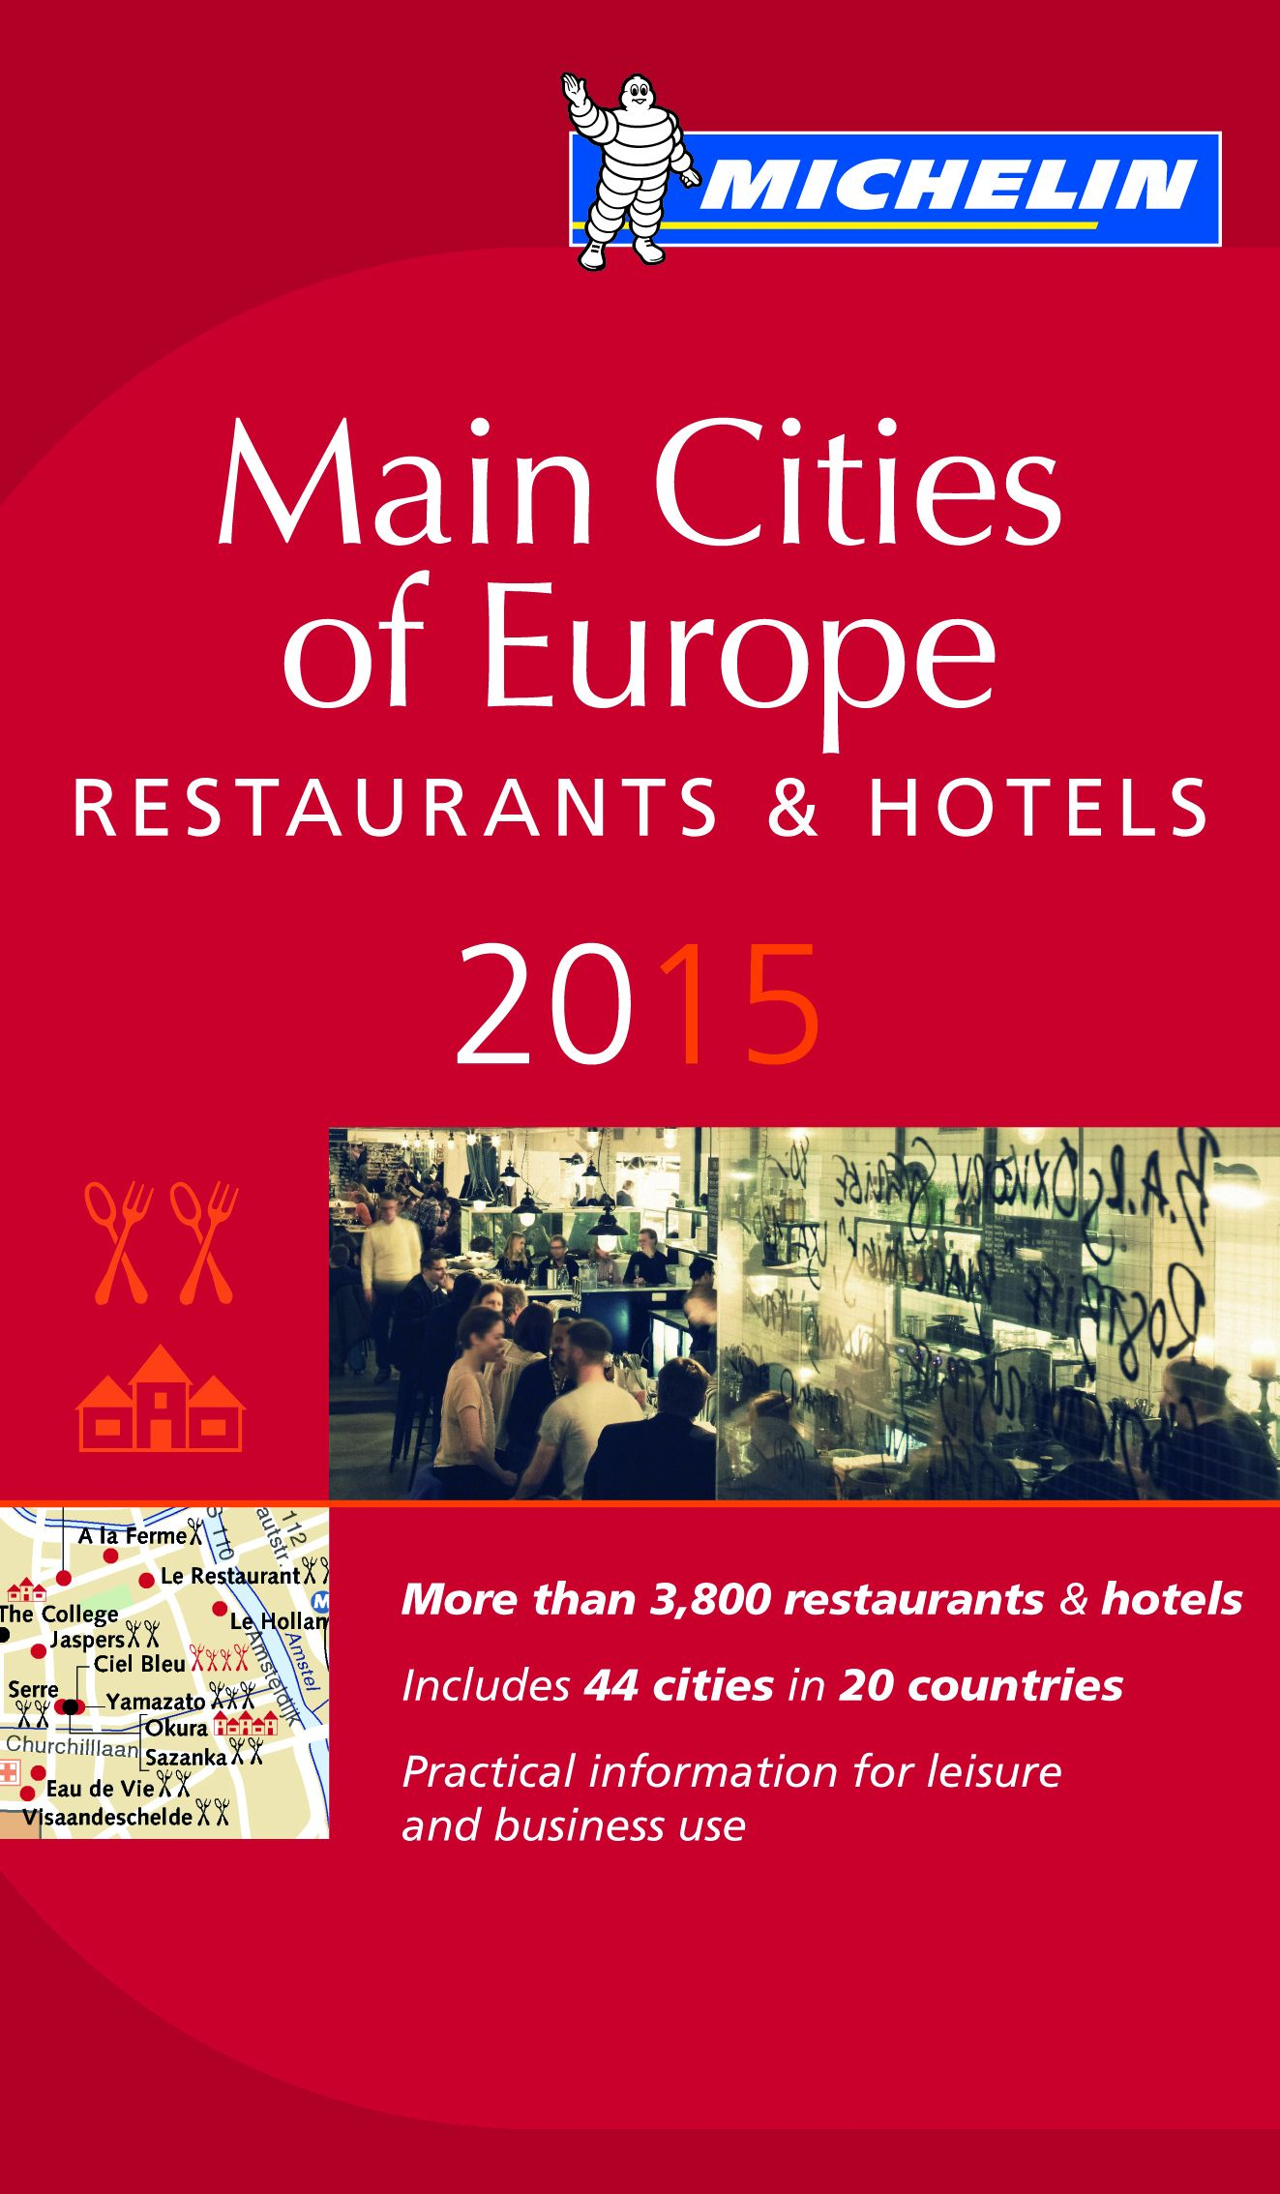
La guía cubre 46 ciudades repartidas en 20 países, con dos nuevas incorporaciones en esta edición, Aarhus, en Dinamarca, y Malmoe, en Suecia. Estas dos localidades albergan cada una tres restaurantes de una estrella: Frederikshøj, Gastromé y Substans, en Aarhus, y Ambiance à Vindåkra, Bloom in the Park y Vollmers, en Malmoe.
Tanti, en Budapest, recibe su primera estrella Michelin este año. La redactora jefe, Rebecca Burr, ha alabado “la gran cocina y el talento artístico del chef. En este restaurante moderno y elegante, su carta propone sabores nuevos, ‘depurados’, buscando siempre comprender los ingredientes para extraer lo mejor”.
En total, en esta edición se añaden a la guía cinco nuevas mesas en Budapest, cuatro en Praga y tres en Varsovia. “Estoy muy satisfecha de que nuestros inspectores hayan descubierto tanta variedad de restaurantes en unas ciudades que están en plena ebullición”, ha comentado Rebecca Burr. “La selección varía desde antiguas carnicerías transformadas en restaurantes a modernas vinotecas. En todas las localidades que cubre la guía, los lectores encontrarán establecimientos para cada ocasión”.
La guía MICHELIN Main Cities of Europe 2015 también tiene en cuenta a quienes gustan de comer bien a precios razonables y propone 292 establecimientos Bib Gourmand, restaurantes que ofrecen una excelente relación calidad/precio. Año tras año, la selección Bib Gourmand gana en popularidad entre los lectores de la guía.
Redactada en inglés, la guía está dirigida tanto a los viajeros de negocios como a los turistas que visitan las grandes ciudades de Europa que quieren encontrar, por ejemplo, un hotel próximo a un centro de congresos, un restaurante donde invitar a sus clientes o un alojamiento asequible y opciones para comer en el centro de las ciudades. La guía ofrece gran cantidad de informaciones útiles, especialmente con planos donde figura el emplazamiento exacto de todos los hoteles y restaurantes recomendados, palabras clave que definen el estilo de cada establecimiento y datos prácticos y turísticos de cada lugar.
La guía MICHELIN Main Cities of Europe 2015 está también disponible en versión electrónica para smartphones y tabletas.
Las ciudades seleccionadas por la guía MICHELIN Main Cities of Europe 2015 son:
Alemania (Berlín, Colonia, Fráncfort, Hamburgo, Múnich, Stuttgart) – Austria (Viena, Salzsburgo) – Bélgica (Bruselas, Amberes) – Dinamarca (Copenhague, Aarhus) – España (Madrid, Barcelona, Valencia) – Finlandia (Helsinki) – Francia (París, Estrasburgo, Lyon, Toulouse) – Grecia (Atenas) – Hungría (Budapest) – Italia (Roma, Milán, Turín y Florencia) – Irlanda (Dublín) – Luxemburgo (Luxemburgo) – Noruega (Oslo) – Países Bajos (Ámsterdam, Róterdam, La Haya) – Polonia (Varsovia, Cracovia) – Portugal (Lisboa) – Reino Unido (Londres, Birmingham, Edimburgo, Glasgow) – República Checa (Praga) – Suecia (Estocolmo, Gotemburgo, Malmoe) – Suiza (Berna, Ginebra, Zúrich).
A propósito de la guía MICHELIN
Gracias a su sistema de selección uniforme y riguroso, la guía MICHELIN constituye una referencia internacional en materia gastronómica. Todos los establecimientos presentes en la guía han sido seleccionados por los famosos inspectores MICHELIN, que trabajan en completo anonimato y recorren regularmente las carreteras en busca de las mejores direcciones. Contratados en la zona, estos inspectores reciben una formación rigurosa. Aplican los mismos métodos de trabajo probados desde hace varias décadas por los inspectores MICHELIN en el mundo entero, con el fin de garantizar un nivel de calidad homogéneo e internacional. Comprometidos con su objetividad, los inspectores MICHELIN pagan íntegramente sus facturas y solo valorar la calidad del plato. Para apreciar totalmente una mesa, los inspectores se basan en cinco criterios, definidos por Michelin: la calidad de los productos, el dominio del punto de cocción y de los sabores, la creatividad del chef en la cocina, la relación calidad/precio y, por supuesto, la regularidad a lo largo del tiempo y en el conjunto del menú. Estos son los criterios objetivos que los inspectores de la guía MICHELIN aplican, ya sea en Japón, Estados Unidos, China o Europa. En efecto, su uso garantiza una selección homogénea: poco importa el lugar donde se encuentre, una estrella tiene el mismo valor tanto en París como en Nueva York o en Tokio.
Desde hace más de un siglo, la colección de guías MICHELIN facilita los desplazamientos de los viajeros proponiéndoles una selección de los mejores restaurantes, hoteles y establecimientos de turismo rural de todo el mundo. Las guías MICHELIN, 24 en total, cubren actualmente 24 países en cuatro continentes.

La misión de Michelin, líder del sector del neumático, es contribuir de manera sostenible a la movilidad de las personas y los bienes. Por esta razón, el Grupo fabrica y comercializa neumáticos para todo tipo de vehículos, desde aviones hasta automóviles, vehículos de dos ruedas, ingeniería civil, agricultura y camiones. Michelin propone igualmente servicios digitales de ayuda a la movilidad (ViaMichelin.com), y edita guías turísticas, de hoteles y restaurantes, mapas y atlas de carreteras. El Grupo, que tiene su sede en Clermont-Ferrand (Francia), está presente en más de 170 países, emplea a 111.200 personas en todo el mundo y dispone de 67 centros de producción implantados en 17 países diferentes. El Grupo posee un Centro de Tecnología encargado de la investigación y desarrollo con implantación en Europa, América del Norte y Asia. (www.michelin.es).

DEPARTAMENTO DE COMUNICACIÓN

Avda. de Los Encuartes, 19

28760 Tres Cantos – Madrid – ESPAÑA

Tel: 0034 914 105 167 – Fax: 0034 914 105 2933

